Колледж Научно-Технологического Университета «Сириус»

ЛАБОРАТОРНАЯ РАБОТА № 5
по дисциплине «Операционные системы и среды»
на тему «Администрирование Calculate Linux Desktop»

Выполнил: студент группы
К0709-25/2 Лернер Владислав
Принял:
Серов Валерий Александрович
_____________________

IT-Колледж «Сириус»
2026
РЕФЕРАТ
Пояснительная записка содержит сведения об администрировании операционной системы Calculate Linux Desktop: обновление системы, управление пакетами, работа со службами и управление учётными записями пользователей.
Ключевые слова: CALCULATE LINUX, PORTAGE, CL-UPDATE, EMERGE, OPENRC, ОБНОВЛЕНИЕ СИСТЕМЫ, УПРАВЛЕНИЕ ПАКЕТАМИ, УПРАВЛЕНИЕ СЛУЖБАМИ, УПРАВЛЕНИЕ ПОЛЬЗОВАТЕЛЯМИ.
Объектом исследования является ОС Calculate Linux Desktop. Цель — приобретение практических навыков по управлению обновлениями, установке и удалению ПО, работе со службами и учётными записями.
СОДЕРЖАНИЕ
ВВЕДЕНИЕ
1 Обновление операционной системы
1.1 Синхронизация репозиториев
1.2 Полное обновление системы
1.3 Проверка обновлений через emerge
2 Управление программным обеспечением
2.1 Поиск и установка пакета
2.2 Проверка работоспособности
2.3 Удаление пакета и очистка зависимостей
3 Управление службами
3.1 Просмотр состояния служб
3.2 Остановка и запуск службы
3.3 Управление автозапуском
4 Управление учётными записями
4.1 Создание пользователей
4.2 Назначение паролей
4.3 Проверка разграничения прав
КОНТРОЛЬНЫЕ ВОПРОСЫ
ЗАКЛЮЧЕНИЕ
ВВЕДЕНИЕ
Calculate Linux Desktop — российский дистрибутив на базе Gentoo, использующий систему Portage для управления пакетами. Дистрибутив применяет модель rolling-release, что позволяет обновлять систему без переустановки.
Система инициализации — OpenRC. Для администрирования используется набор утилит (cl-update, cl-useradd и др.), а также поддерживается установка бинарных пакетов из репозиториев Calculate и Gentoo.
Цель — приобретение практических навыков по управлению обновлениями ОС, установке и удалению ПО, работе со службами и учётными записями в Calculate Linux Desktop.
Задачи: 1) обновить ОС и зафиксировать обновлённые компоненты; 2) установить и удалить htop; 3) управлять службами через OpenRC; 4) создать пользователей с разными правами.
1 Обновление операционной системы
Обновление системы выполняется с помощью утилиты cl-update, которая автоматически синхронизирует репозитории, рассчитывает зависимости, устанавливает обновления и удаляет устаревшие зависимости.
1.1 Синхронизация репозиториев
Первым шагом выполнена синхронизация репозиториев:
sudo cl-update --sync-only
Команда обновила дерево Portage и оверлеи. Сервер обновлений — http://mirror.mephi.ru/calculate.
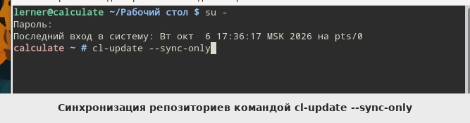
Рисунок 1 — Синхронизация репозиториев командой cl-update --sync-only
1.2 Полное обновление системы
Полное обновление системы:
sudo cl-update
В ходе обновления установлено 206 пакетов (676 895 KiB). Обновлены: glibc, GCC, OpenSSL, libxml2, Qt6, calculate-utils, portage, LibreOffice, GIMP и другие.
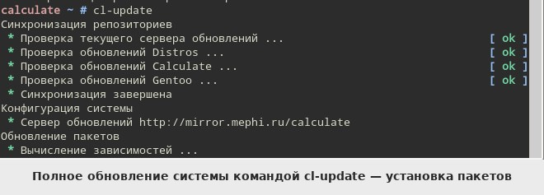
Рисунок 2 — Полное обновление системы командой cl-update — установка пакетов
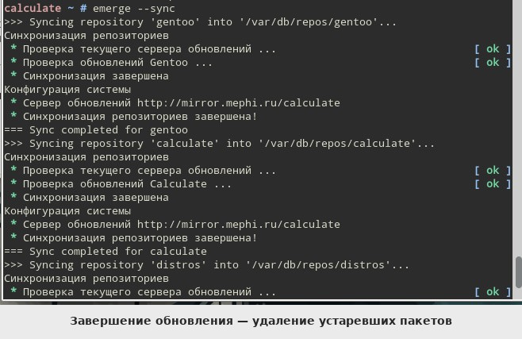
Рисунок 3 — Завершение обновления — удаление устаревших пакетов
1.3 Проверка обновлений через emerge
Дополнительная проверка средствами Portage:
sudo emerge --sync
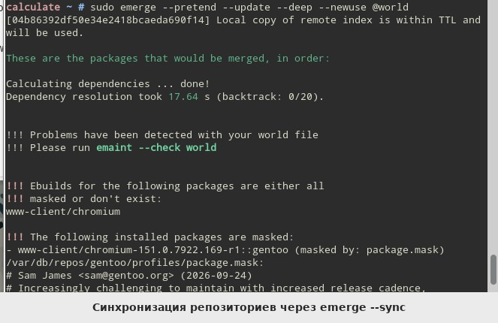
Рисунок 4 — Синхронизация репозиториев через emerge --sync
sudo emerge --pretend --update --deep --newuse @world
Утилита сообщила об отсутствии устаревших пакетов.
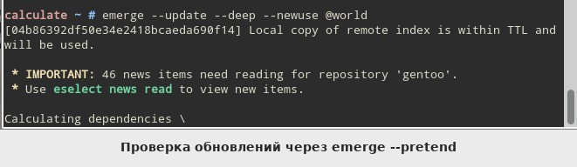
Рисунок 5 — Проверка обновлений через emerge --pretend
sudo emerge --update --deep --newuse @world
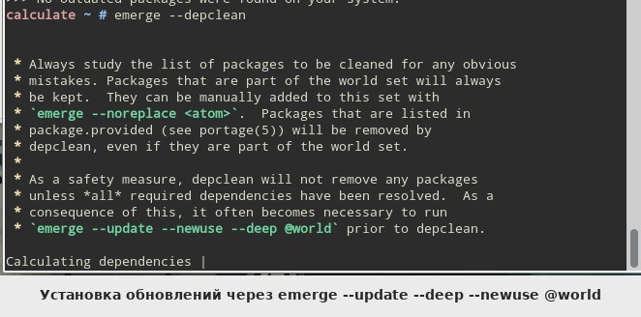
Рисунок 6 — Установка обновлений через emerge --update --deep --newuse @world
2 Управление программным обеспечением
Управление пакетами выполняется через Portage с использованием emerge.
2.1 Поиск и установка пакета
Установлена утилита htop — монитор процессов:
eix htop
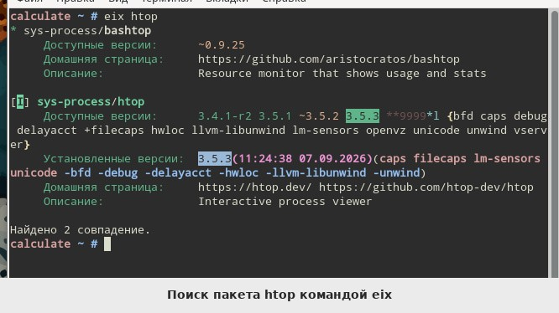
Рисунок 7 — Поиск пакета htop командой eix
sudo emerge -a sys-process/htop
Пакет загружен из бинарного репозитория и установлен.
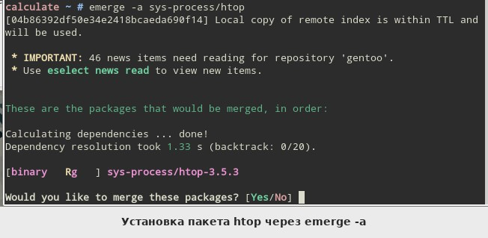
Рисунок 8 — Установка пакета htop через emerge -a
2.2 Проверка работоспособности
Работоспособность htop подтверждена запуском в терминале.
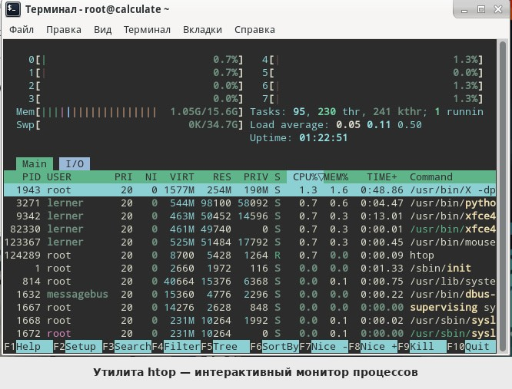
Рисунок 9 — Утилита htop — интерактивный монитор процессов
2.3 Удаление пакета и очистка зависимостей
sudo emerge --unmerge sys-process/htop
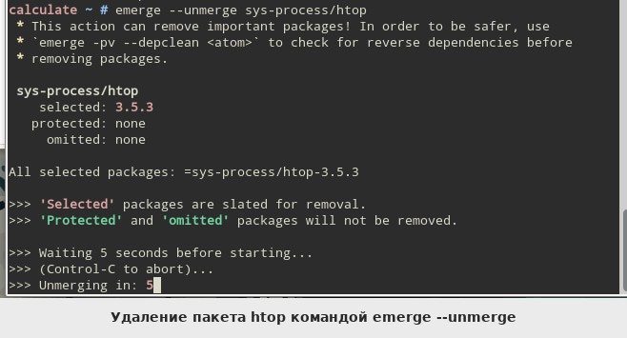
Рисунок 10 — Удаление пакета htop командой emerge --unmerge
sudo emerge --depclean
Утилита depclean не обнаружила пакетов для удаления.
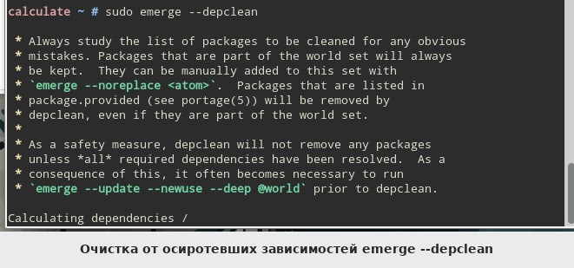
Рисунок 11 — Очистка от осиротевших зависимостей emerge --depclean
3 Управление службами
В Calculate Linux Desktop используется OpenRC. Выбрана служба sshd.
3.1 Просмотр состояния служб
sudo rc-status
sudo rc-service sshd status
Среди запущенных: NetworkManager, alsasound, bluetooth, cupsd, sshd и др.
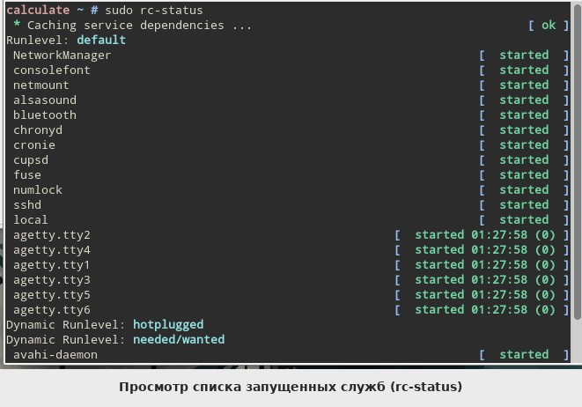
Рисунок 12 — Просмотр списка запущенных служб (rc-status)
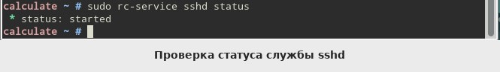
Рисунок 13 — Проверка статуса службы sshd
3.2 Остановка и запуск службы
sudo rc-service sshd stop
sudo rc-service sshd start
Обе команды выполнены успешно.
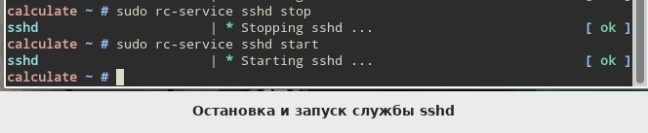
Рисунок 14 — Остановка и запуск службы sshd
3.3 Управление автозапуском
sudo rc-update add sshd default
sudo rc-update del sshd default
Служба sshd уже была в runlevel default. Удаление выполнено.
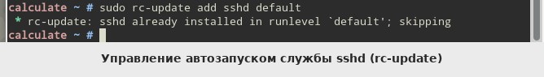
Рисунок 15 — Управление автозапуском службы sshd (rc-update)
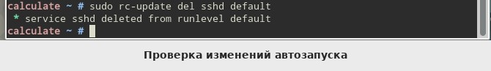
Рисунок 16 — Проверка изменений автозапуска
4 Управление учётными записями пользователей
Права администратора — членство в группе wheel.
4.1 Создание пользователей
Создан adminuser (с правами):
useradd --create-home --groups users,wheel,audio,cdrom,video,usb,plugdev,games,scanner,lp,lpadmin adminuser
Создан simpleuser (без прав):
useradd --create-home --groups users,audio,cdrom,video,usb,plugdev,games,scanner,lp,lpadmin simpleuser
Ключевое различие: adminuser в группе wheel, simpleuser — нет.
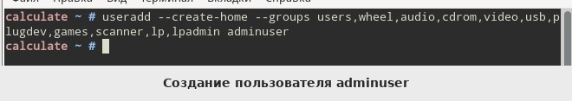
Рисунок 17 — Создание пользователя adminuser
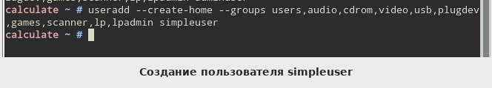
Рисунок 18 — Создание пользователя simpleuser
4.2 Назначение паролей
passwd adminuser
passwd simpleuser
Пароли установлены.
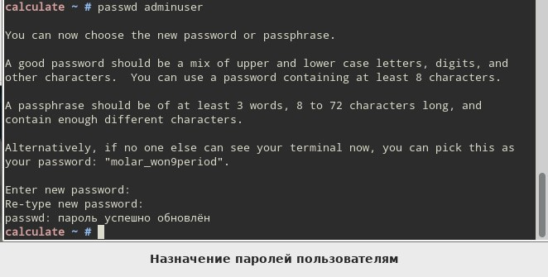
Рисунок 19 — Назначение паролей пользователям
4.3 Проверка разграничения прав
id adminuser
id simpleuser
adminuser в группе wheel, simpleuser — нет.
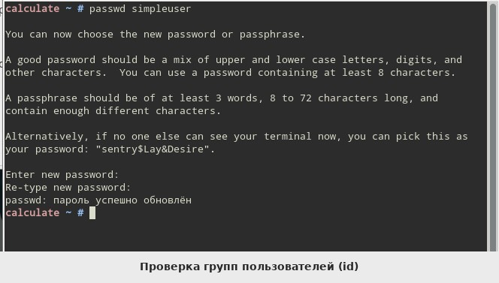
Рисунок 20 — Проверка групп пользователей (id)
simpleuser получил отказ при sudo. adminuser успешно выполнил sudo ls /root.
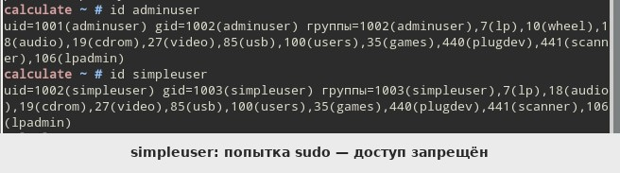
Рисунок 21 — simpleuser: попытка sudo — доступ запрещён
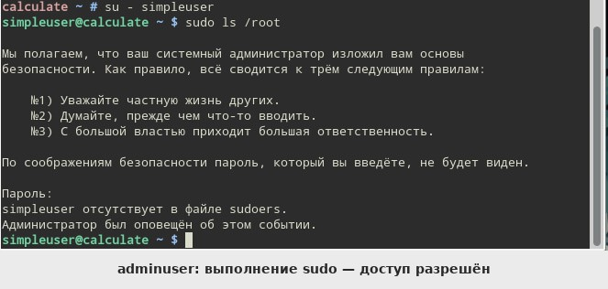
Рисунок 22 — adminuser: выполнение sudo — доступ разрешён
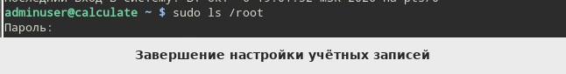
Рисунок 23 — Завершение настройки учётных записей
КОНТРОЛЬНЫЕ ВОПРОСЫ
1. Чем отличается cl-update --sync-only от cl-update?
cl-update --sync-only — только синхронизация. cl-update — полный цикл: синхронизация, расчёт зависимостей, установка, очистка.
2. Как найти пакет без точного имени?
eix <слово> или emerge --search <слово>. eix быстрее благодаря индексной базе.
3. Какие группы для звука и USB?
audio — звук, usb и plugdev — USB, video — видео.
4. Как добавить службу в автозапуск OpenRC?
sudo rc-update add <служба> default. Для удаления — sudo rc-update del.
5. Что с домашней директорией при userdel без флагов?
Не удаляется. Для удаления — userdel -r.
6. Какая группа даёт права администратора?
Группа wheel. cl-useradd добавляет автоматически, useradd — вручную.
7. Разница emerge --unmerge и --depclean?
--unmerge удаляет указанный пакет. --depclean удаляет осиротевшие зависимости.
8. cl-update vs emerge -u -D -N @world?
cl-update — автоматизированный цикл. emerge — только установка обновлений.
9. Что делает флаг --pretend (-p)?
Показывает план без выполнения. Позволяет оценить изменения.
ЗАКЛЮЧЕНИЕ
В ходе работы получены навыки администрирования Calculate Linux Desktop.
Выполнено обновление системы (206 пакетов), установлена и удалена утилита htop, изучено управление службами через OpenRC.
Созданы два пользователя: adminuser (wheel) и simpleuser (без wheel). Разграничение прав подтверждено.
Цель достигнута, все задачи выполнены.

